[中山大学附属第一医院所发文章被指图片重叠，学术诚信面临挑战](https://mp.weixin.qq.com/s?__biz=MzkzMTg3NjkyMQ==&mid=2247489211&idx=1&sn=8b431b688bc997b759122523d002f540)

科卫队[科研卫士](javascript:void(0);)2025-04-24 08:00:36中国香港



专注科研诚信，营造良好科研氛围



Science Technology

**1**

**“论文信息”**

2019 年 11 月 18 日，中山大学附属第一医院Yang Bicheng 研究团队，在Journal of molecular and cellular cardiology上发表的题为“Mitochondrial thioredoxin-2 maintains HCN4 expression and prevents oxidative stress-mediated sick sinus syndrome”的研究论文，被质疑文章内发生图片重叠。

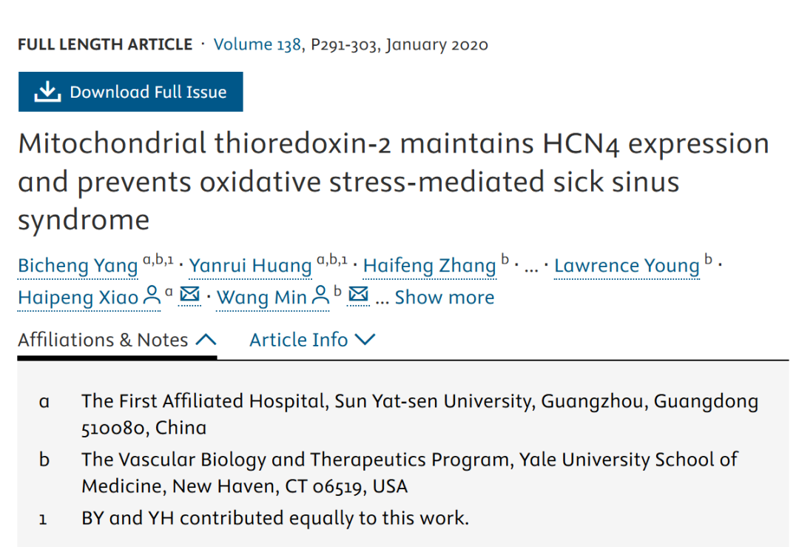

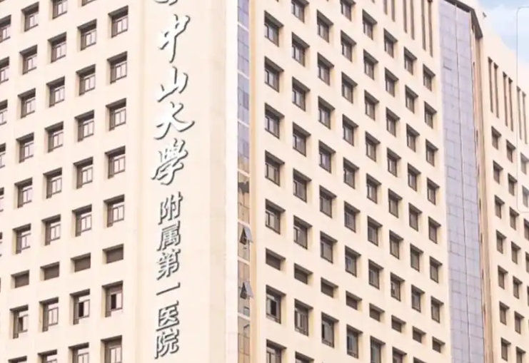

**2**

**“论文质疑”**

该文章于2025年4月在Pubpeer上被读者质疑：**文章内发生图片重叠。**

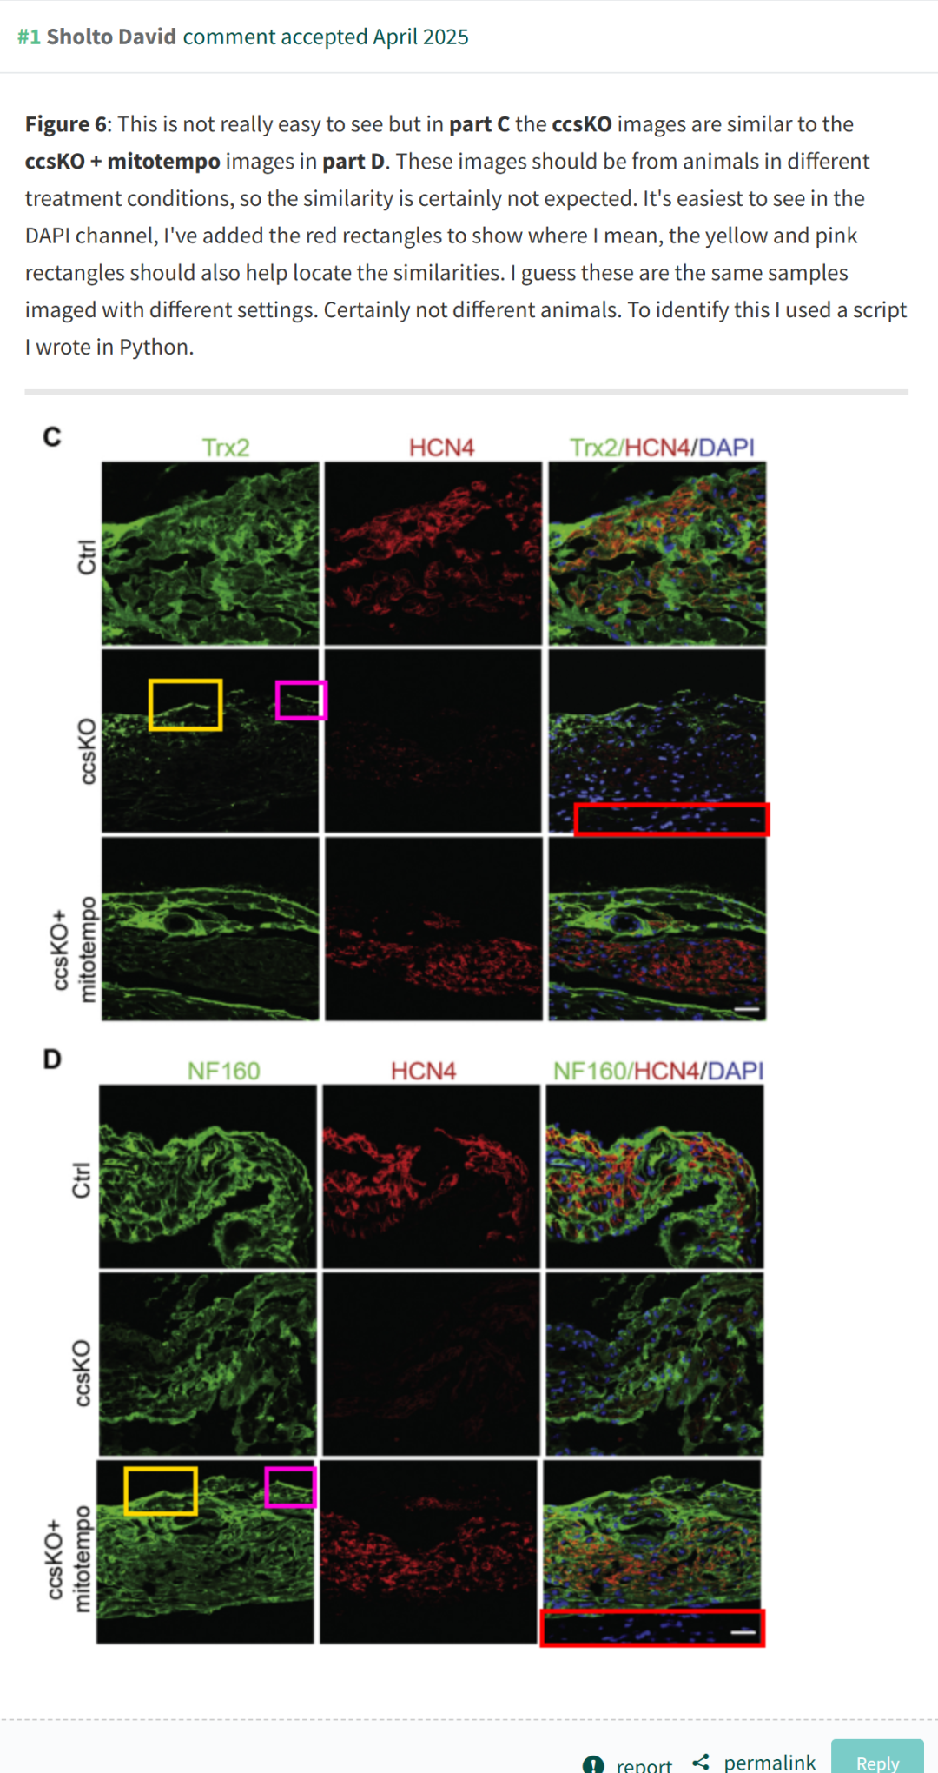

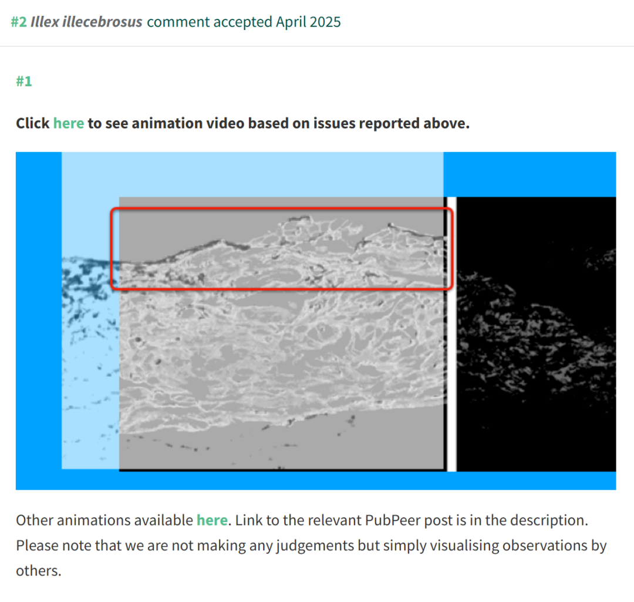

**参考文献：**

https://pubpeer.com/publications/3402F2CE8DEEC24E1D65DDD39DE931

声明：质疑信息来源于Pubpeer，提及人名均为音译对于文章内容的真实性、完整性、及时性本公众号不做任何保证或承诺，仅供读者参考







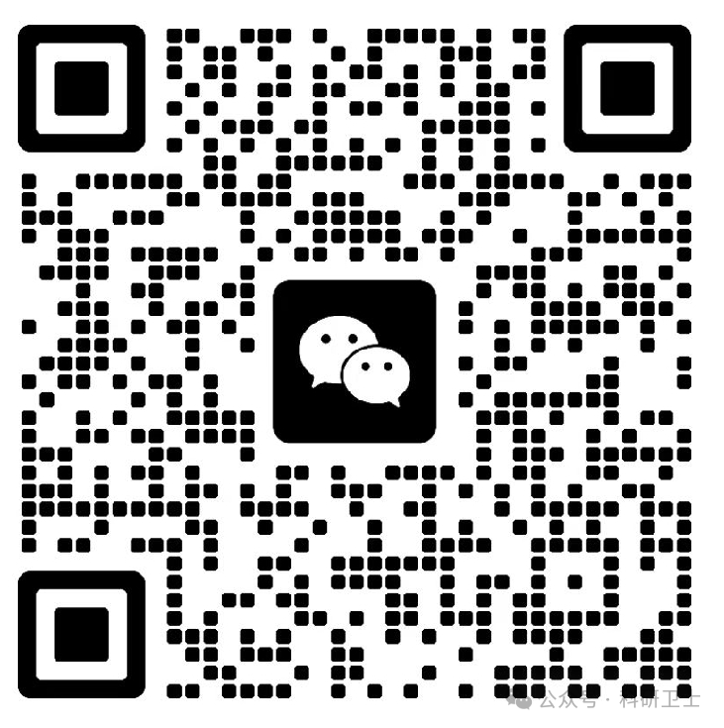

Science Technology



**欢迎关注“科研卫士”公众号**

**扫一扫添加好友**

